Resursele biosferei

Valoarea economica a resurselor biosferei este deosebita, daca avem in vedere ca din produsele vegetale si produsele animaliere se asigura hrana, imbracamintea si incaltamintea, materiale de constructie si combustibili, fie in stare naturala, fie prin valorificare industriala.
Resursele bisferei se reprezinta prin categorii distincte, care privesc: resursele forestiere, resursele pastorale, plantele cultivate si resursele faunistice.

- Resursele forestiere
Insemnatatea mare a padurii deriva din cele doua mari si importante functii ale ei: Functia economica (furnizoare de material lemnos si produse derivate, protectia unor obiective de interes economic) si functia geoecologica (fiind cunoscuta influenta padurii asupra climei, apelor, solului etc.).
Suprafetele ocupate de paduri acum doua milenii circa 56% din uscat s-au restans treptat, incat azi mai ocupa doar circa 30-34% din totalul uscatului (44 mil. km², echivalentul aproximativ al continentului asiatic).
Se poate aprecia ca omenirea a distrus aproape jumatate din padurile de pe suprafata Pamantului prin suprapasunat, incendieri si defrisari, in vederea obtinerii unor terenuri destinate agriculturii, sau in scopuri industriale (lemn de constructie, lemn pentru celuloza si hartie, combustibil).
Acest proces a fost urmat, intr-un timp destul de scurt, de aparitia unor fenomene nefavorabile vietii (aridizarea climei, eroziunea solului, accentuarea inundatiilor, poluarea aerului etc.).
Actuala suprafata acoperita de paduri nu poate satisface, in principiu, cerintele mereu crescande ale populatiei lumii.
Se impun o serie de masuri cum ar fi: exploatarea rationala, reimpadurirea si reconstructia ecologica a zonelor defrisate, stoparea defrisarii abuzive etc.
Repartitia padurilor pe continente este foarte diferita (DOC 1).
Aceasta nu da insa o imagine exacta a resurselor forestiere deoarece zonele aride, foarte extinse in anumite continente (Africa, Australia, Asia) impiedica dezvoltarea padurilor.
Gradul de impadurire este peste media mondiala in America de Nord si America de Sud, pentru ca in Oceania si Africa sa fie sub aceasta medie din cauza extinderii mari a deserturilor, iar in Asia si Europa datorita defrisarilor efectuate in decursul timpului.

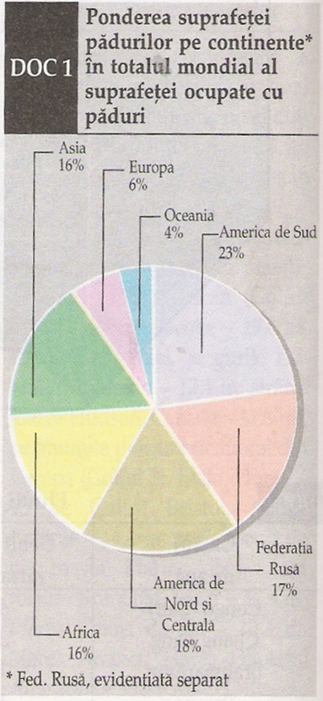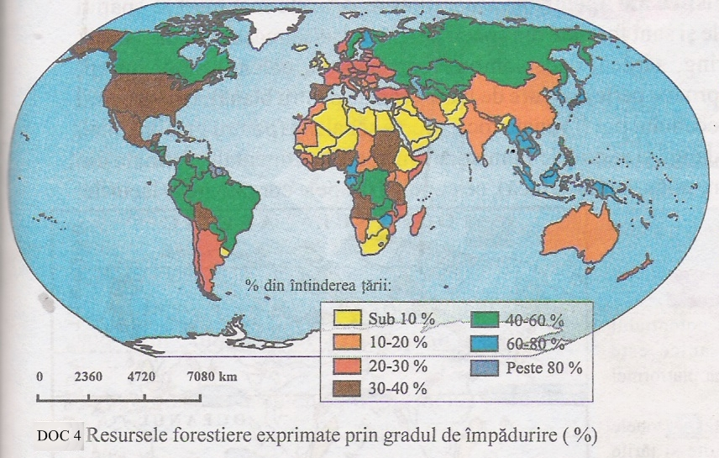

- Padurile de conifere acopera circa 1.200milioane ha si, economic, reprezinta o resursa insemnata de masa vegetala, intrucat se caracterizeaza prin numarul restrans de specii, uniformitatea intinderilor cu paduri, trunchiurilor drepte, densitatea redusa si pierderile de lemn in urma separarii ramurilor scurte si subtiri.
Padurile de conifere sunt formate, mai frecvent, din brad, molid si pin. In apropierea tarmului vestic al Americii de Nord cresc arborele mamut si arborele rosu, cu inaltimi de pana la 120 m, apoi tuia gigantica (65 m), laricele, douglasul verde si chiparosul de California.

- Padurile de foiase din zona temperat-subtropicala sunt formate dintr-un amestec de specii, precum: fagul, stejarul, mesteacanul, castanul, plopul, carpenul, frasinul, paltinul, artarul, aninul, nucul, magnolia, chiparosul de balta, apoi stajarul de pluta, camforul, bambusul, eucaliptul, arborele de gingo si metasequoia. Economic, avand densitati mai mici, aceste paduri furnizeaza mai putin materie lemnoasa (90 m³/ha in America de Nord si 75 m³/ha in Rusia).

- Padurile intertropicale umede, repartizate intre cele doua tropice, se dezvolta intr-un mediu umed si cald, pe circa 2 miliarde ha (peste 50% din suprafata forestiera a Terrei); cu o mare varietate a speciilor si densitate variabila ajung la productia de masa lemnoasa de 190-370 m³/ha. Speciile de arbori cu valoare econonima deosebita sunt: arborele de cauciuc, mahonul, arborele de quebracho, abanosul, palisandrul, cedrul, palmierul, tackul, santalul, bambusul, arborele de camfor, arborele de unt, castanul, indigetierul, cocaierul, arborele de chinina.

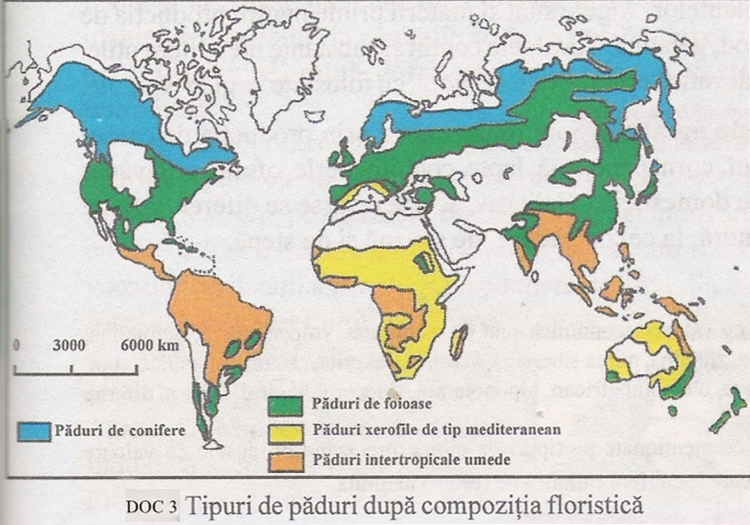

  - Resursele pastorale cuprind pasunile si fanetele naturale, care se desfasoara pe circa 3.000 milioane ha. Valoarea economica este data de faptul ca pajistile reprezinta baza furajera pentru animalele care ofera lapte, carne, lana si piei.

- Pajistile se diferentiaza calitativ de la zona rece la zone de savana sau in altitudine, prin formatiuni ierboase cu productivitate variabila. Mai slabe calitativ sunt pajistile de tundra (dincolo de 55° lt. N) si mult mai productive, sezonier, sunt pajistile de stepa, care sustin cresterea bovinelor, ovinelor, cabalinelor, caprinelor, precum si pajistile de savana.

  - Culturile agricole, desi aparent ocupa o suprafata relativ redusa (11%), constituie principalele surse biotice de agroalimentatie. Aceste culturi agricole reprezinta, pe ansamblul lor, ceea ce s-au putea numi ,,biosfera transformata’’.

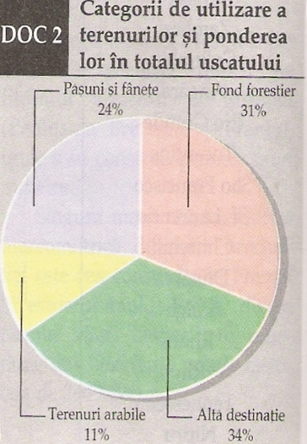
  - Vegetatia acvatica cu valoare economica se reprezinta prin alge marine de talie mare, apreciate pentru alimentarea populatiei din Japonia, China, apoi pentru furajarea animalelor, intrucat au valoare nutritiva de trei ori mai mare decat a fanului (China, Franta, Islanda, Japonia). Concentratia mare in azot le confera calitatea de ingrasamant pentru cultura plantelor. Algele sunt si materii prime pentru productia de celuloza, alcool, parfumuri, iod, gelatina. Tot algele contin si substante matelifere utile. O alta resursa vegetala acvatica este si iarba de mare, cu folosinte largi in tapiterie.

  - Resursele faunistice ale uscatului sunt representative prin productia de carne, piei, blanuri, oase, grasimi, puf, corn, pene, oua, lapte, cochilii, perle, oferite prin vanat si pescuit, dar si de animalele domesticite. Calitativ, aceste resurse se diferentiaza de la potentialul faunistic de tundra, la cel de padure, de savanna si de stepa.

  - Resursele faunistice ale apelor oceanice sunt repartizate mai mult in spatial platformei continentale si sunt formate din specii de apa dulce/salmastra: midii, stridii, crustacee, pesti (hering, sardea, cod, somon, ton, macrou, calcan), apoi bureti, lamelibranhiate (care produc perle) si vidre de mare (vanate pentru blana). La adancimi mai mari si in largul oceanului pot fi vanate foca, morsa si balena (pentru grasimi, piei, oase). La acestea se adauga si resursele faunistice din apele continetale, formate din specii variate (crap, lin,salau,somn,stiuca),ce populeaza apele curgatoare si lacurile.

